Landesprofil INTERREG IVC
INTERREG IVC ist is ein interregionales Kooperationsprogramm für alle 27 EU-Mitgliedstaaten sowie für Norwegen und die Schweiz. Das Programm ist in vier geografische Zonen, jede mit Unterstützung einer zuständigen Informationsstelle, aufgeteilt. Deutschland wird zusammen mit sieben weiteren Ländern vom Information Point North unterstützt.

Derzeit sind 134 öffentliche Institutionen aus Deutschland an 97 Projekten beteiligt, in denen sie mit anderen Regionen in Europa Erfahrungen und bewährte Praktiken austauschen.
Anteil der beteiligten NUTS 2-Regionen | 77%
Bewilligte Fördergelder (M€) | 21.72

NUTS 2-Regionen

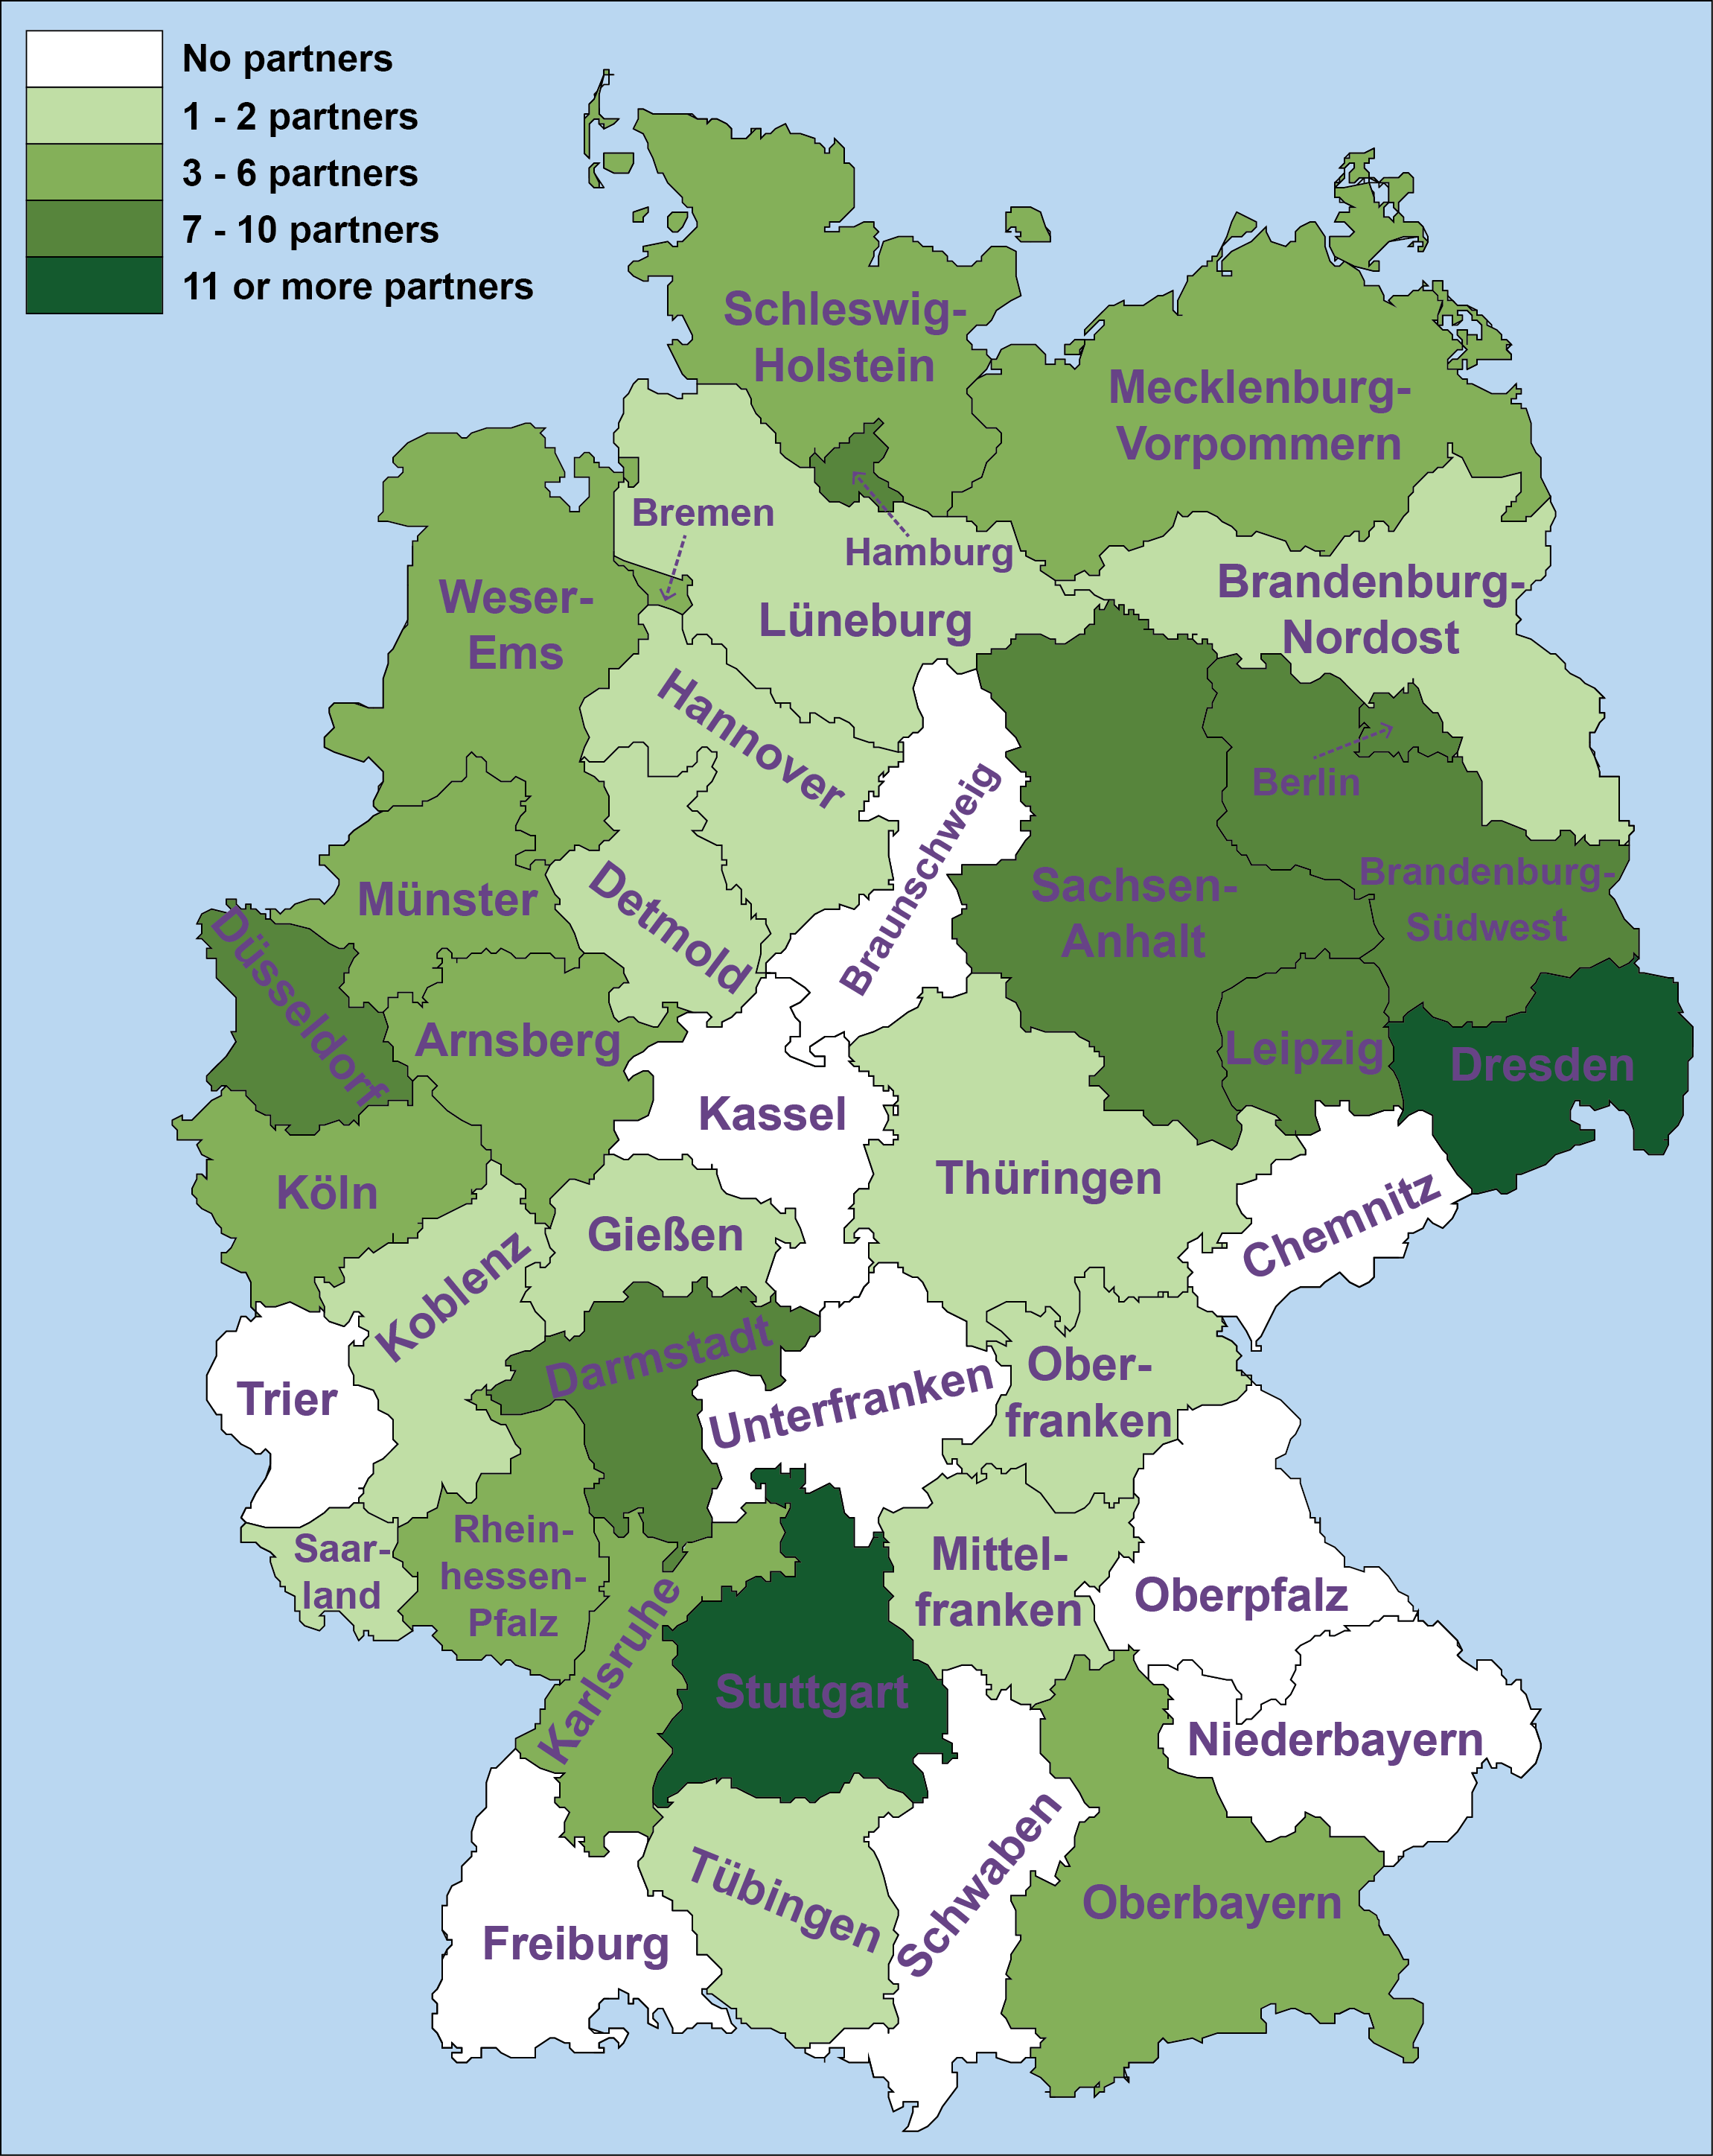

Zahl der Projektpartner pro Region
Arnsberg | 3 | Leipzig | 8
Berlin | 9 | Lüneburg | 2
Brandenburg-Nordost | 1 | Mecklenburg-Vorpommern | 4
Brandenburg-Südwest | 7 | Mittelfranken | 1
Bremen | 5 | Münster | 4
Darmstadt | 9 | Oberbayern | 3
Detmold | 2 | Oberfranken | 1
Dresden | 13 | Rheinhessen-Pfalz | 3
Düsseldorf | 7 | Saarland | 1
Gießen | 2 | Sachsen-Anhalt | 8
Hamburg | 7 | Schleswig-Holstein | 4
Hannover | 2 | Stuttgart | 13
Karlsruhe | 3 | Thüringen | 1
Koblenz | 2 | Tübingen | 2
Köln | 4 | Weser-Ems | 3

INTERREG IVC-Projekte in Deutschland
Partner aus Deutschland beteiligen sich an Projekte in allen zehn INTERREG IVC-Themenbereichen. In 21 Projekten haben deutsche Partner die Federführung übernommen (in der Tabelle unterstrichen).
Innovation und Wissensökonomie (1/2)
Innovation, Forschung und technische Entwicklung |  |  | Unternehmertum und KMU |  | Informations-gesellschaft | Beschäftigung, Humankapital und Bildung
SMART+  Leipzig  ECREIN+  Stuttgart  PROSESC  Stuttgart  INOLINK  Saarland | CLUSTERIX  Karlsruhe  ECOREGIONS  Oberfranken  KNOW-HUB  Weser-Ems  ECOREGIONS  Thüringen | MKW  Stuttgart  EURIS  Stuttgart  TRES  Stuttgart  DAA  Berlin | POOLING4CLUSTERS  Stuttgart  BOO-Games  Karlsruhe, Stuttgart  DIFASS  Mecklenburg-Vorpommern  ORGANZA  Bremen | CASTLE  Stuttgart  IMAGEEN  Oberbayern  ENTREDI  Darmstadt  PASE  Hannover | DLA  Stuttgart  OSEPA  Stuttgart  ONE  Stuttgart  ENGAGE  Bremen | IES  Mittelfranken  LABOUR PLUS  Gießen  ESF6 CIA  Leipzig  Brain Flow  Düsseldorf

Innovation und Wissensökonomie (2/2)
Innovation, Forschung und technische Entwicklung |  |  | Unternehmertum und KMU |  | Informations-gesellschaft | Beschäftigung, Humankapital und Bildung
BORDWIIS+  Düsseldorf  KTForce  Dresden, Leipzig  PERIA  Sachsen-Anhalt  DISTRICT+  Sachsen-Anhalt  KNOW-MAN  Brandenburg-Nordost, Berlin  NANO4M  Arnsberg, Münster | ChemClust  Düsseldorf, Sachsen-Anhalt, Schleswig-Holstein  RAPIDE  Sachsen-Anhalt  IPP  Sachsen-Anhalt  SCINNOPOLI  Schleswig-Holstein  Cross-Innovation  Berlin | ETTBio  Dresden  IN-EUR  Dresden  URMA  Hamburg  CLIQ  Detmold, Tübingen | DIFASS  Mecklenburg-Vorpommern  CREATIVE METROPOLES  Berlin  Young SMEs  Koblenz  PROSPECTS  Münster  CLUSNET  Arnsberg, Oberbayern, Leipzig | CLUSNET  Nordrhein-Westfalen  CREA.RE  Lüneburg  MESSE  Hannover  VERSO  Detmold  OSAIS  Dresden | DANTE  Lüneburg  IMMODI  Dresden  e-CREATE  Sachsen-Anhalt | DART  Brandenburg-Südwest, Dresden

Umwelt- und Risikoschutz
Natürliche und technische Risiken | Wasser-wirtschaft | Abfall-wirtschaft | Biodiversität und Erhalt des Naturerbes | Energie und nachhaltiger Verkehr |  | Kulturerbe und Landschaft
CLIMACTREGIONS  Berlin  FUTUREforest  Brandenburg-Südwest  FLOOD-WISE  Brandenburg-Südwest, Köln, Dresden  DeltaNet  Hamburg  CLUE  Hamburg  ERCIP  Köln | Aqua-add  Bremen  WATER CoRe  Darmstadt  SUSTAIN  Mecklenburg-Vorpommern  SIGMA for Water  Mecklenburg-Vorpommern, Sachsen-Anhalt  SHARP  Dresden | SufalNet4EU  Stuttgart | REVERSE  Bremen  NOSTRA  Schleswig-Holstein | IMAGINE  Oberbayern, Hamburg  CATCH_MR  Brandenburg-Südwest  RE-GREEN  Brandenburg-Südwest  PORT INTEGRATION  Hamburg  INVOLVE  Darmstadt  4 POWER  Mecklenburg-Vorpommern, Weser-Ems  EU 2020 going local  Düsseldorf  EnercitEE  Dresden  RENERGY  Rheinhessen-Pfalz  CycleCities  Leipzig | MOG  Brandenburg-Südwest  PIMMS TRANSFER  Darmstadt  PIMMS CAPITAL  Darmstadt  RETS  Rheinhessen-Pfalz  MMOVE  Tübingen  RENREN  Schleswig-Holstein  STEP  Dresden  PLUS  Leipzig  D-AIR  Leipzig  CAPRICE  Berlin  POSSE  Darmstadt | CERTESS  Karlsruhe  AT FORT  Berlin  EUROSCAPES  Gießen  Hybrid Parks  Düsseldorf, Köln, Münster  VITOUR LANDSCAPE  Koblenz  HISTCAPE  Rheinhessen-Pfalz  B-TEAM  Dresden

Erste Projektresultate
INTERREG IVC- Projekte resultieren normalerweise in einer Verbesserung von regionaler und lokaler Politik. Da es meist seine Zeit braucht, bis politische Handhabungen geändert werden können, wird der tatsächliche Einfluss der interregionalen Zusammenarbeit oftmals erst nach Ende des Projekts deutlich. Jedoch können bereits einige hilfreiche Aktivitäten und gute Praktiken präsentiert werden, die Dritten zugutekommen können. 31 gute Praktiken aus deutschen Regionen sind in der INTERREG IVC Good Practice Database verfügbar.
Mehr Informationen zu guten Praktiken finden Sie in der INTERREG IVC Good Practice Database unter www.interreg4c.eu/findGoodpractices.html.

CLUSNET – Clusters & Cities Network

Nach einem CLUSNET-Projektseminar in Leipzig berücksichtigte die Stadt Leipzig die Empfehlungen aus dem CLUSNET-Bericht und nahm eine Überprüfung der städtischen Clusterstrategie vor. Unterstützt von der Leipzig Graduate School of Management wurden auf Basis von bewährten Theorien Cluster identifiziert und analysiert. In der Folge wird die wirtschaftliche Unterstützung der Stadt Leipzig nun zugunsten von gezielteren und zahlenmäßig weniger Clusters neu strukturiert. Dabei wird ein Schwerpunkt auch auf zusätzliche Initiativen zur wirtschaftlichen Unterstützung außerhalb der Cluster gelegt.

RAPIDE – Regional Action Plans for Innovation Development and Enterprise

Das Land Sachsen-Anhalt profitierte von interregionalem Erfahrungsaustausch und Trainings zu Konzepten für Innovationsgutscheine sowie zur Nutzung von EFRE-Geldern für die Entwicklung solcher Konzepte. Als Resultat wurden neue Landesförderungsrichtlinien zur finanziellen Unterstützung von Projekten im Bereich Innovation, Forschung und Entwicklung erlassen. Mithilfe von Innovationsgutscheinen können Unternehmer und soziale Unternehmen das Fachwissen von Experten in Anspruch nehmen, um Innovationen fortzuentwickeln und das Geschäft zu verbessern.

FUTUREforest – Woodlands for Climate Change

Das Waldprogramm des Landes Brandenburg wurde 2003 formuliert und bedarf einer Anpassung an aktuelle Einschätzungen des multifunktionalen Forstsektors sowie an Strategien zum Klimawandel. Die Partner im Projekt FUTUREforest unterstützten den Beratungsprozess, indem sie die Beteiligten zu mehreren Workshops zum Thema “Wälder und Klimawandel” einluden. Einer dieser Workshops fand im Brandenburger Landtag statt. Mithilfe der Beiträge von einer Reihe von Stakeholdern erarbeitete das Ministerium für Infrastruktur und Landwirtschaft des Landes Brandenburg ein neues Waldprogramm, welches innerhalb des Projekts weitergereicht wurde.

PIMMS TRANSFER – Transferring Actions in Sustainable mobility For European Regions
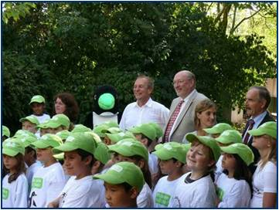
Im Rahmen von PIMMS TRANSFER übertrug die lokale Nahverkehrsgesellschaft der Stadt Frankfurt, traffiQ, eine gute Praxis der Stadt London (Borough of Bromley), indem sie das Konzept der Londoner Kampagne „Walk to School“ übernahm. Die „Walk to school“-Kampagne wurde entwickelt, um in Zusammenarbeit mit Schulen und lokalen Behörden Schüler und Eltern dazu aufzufordern, mindestens einmal pro Woche zur Schule zu laufen – anstatt mit dem Auto zu fahren. Die Kampagne erreichte mehr als 3000 Teilnehmer aus Grundschulen. Als Ergebnis der Kampagne wurde eine Verbesserung des Schulverkehrs in Frankfurt erzielt. Die Praxis wurde auf den benachbarten Landkreis Offenbach ausgeweitet.

Über einen Projektpartner…
In ihrer zentralen Lage in Deutschland liegt die Stadt Ulm recht weit entfernt von jeder Staatsgrenze. INTERREG IVC-Projekte sind für die Stadt eine Chance, den Bürgerinnen und Bürgern der Stadt Europa näher zu bringen und ihnen den Nutzen der Europäischen Union aufzuzeigen. Die INTERREG IVC-Projekte MMOVE (Mobility Management over Europe) und CLIQ (Creating Local Innovation through a Quadruple Helix) haben der Stadt geholfen, neue Ideen zu gewinnen und die besten Lösungen für gemeinsame Probleme aus ganz Europa zu vergleichen, und so den städtischen Nahverkehr nachhaltiger zu gestalten und die Beteiligung der Bürger an Planungs- und Innovationsprozessen zu ermöglichen. Die Stadt beabsichtigt bereits, sich in der nächsten Programmperiode erneut an interregionalen Kooperationsprojekten als Partner oder Lead Partner zu beteiligen. – Dorothea Hemminger, Stadt Ulm

Mehr Informationen
INTERREG IVC Information Point North | INTERREG IVC National Contact Point
IP-North@interreg4c.eu  Tel: +49 381 45484 5292  Fax: +49 381 45484 5282 | Derzeit gibt es keine nationale Kontaktperson für Deutschland. Eine Liste regionaler Kontaktpersonen ist unter dem Link www.interreg4c.eu im Bereich  “Contacts” verfügbar.

